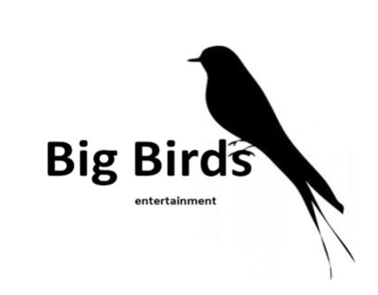

**sponsorplan**

**wie sponsoren jullie?**

Big birds entertainment, Dit is een organisatie die is opgezet vanuit het Fontys ACI in Tilburg om een eenmalig topevent neer te zetten wat te maken heeft met de EMEG – branche (Event Music Entertainment & Gaming). De organisatie bestaat uit 6 spontane en enthousiaste jongeren die veel ideeën hebben en allen vastberaden zijn om deze studie te gaan halen.

**Waarom zou u ons sponsoren?**

Zoals al ter sprake is gekomen bestaat de organisatie uit 6 jongeren. Iedereen weet uiteindelijk dat de jeugd de toekomst in handen heeft. U moet uiteindelijk ook vooruit kijken met uw bedrijf. Wij zitten verdeeld over het zuiden van het land, van Utrecht tot aan Breda. Er is dus een garantie van grote publiciteit. Deze publiciteit is natuurlijk vooral gecentraliseerd in Zeist (vlak bij Utrecht) waar het evenement zal worden gehouden. Door ons te sponsoren hebben beide partijen profijt van een uitbreidende naamsbekendheid.

**Wat krijgt u er voor terug?**

U kunt natuurlijk van ons verwachten dat wij alle afspraken nakomen die we met u hebben besproken en hebben doorgenomen. Als u kleding wil sponsoren voor ons en met name voor dit event zodat wij goed voor de dag kunnen komen op ons eigen event. Bent u er natuurlijk van verzekerd dat wij de kleding zullen dragen totdat het event is afgelopen van begin tot eind.

Dit event wordt een feest, gericht op de doelgroep van 16 tot 21 jaar. Als u bijvoorbeeld een drankbedrijf heeft is dit grotendeels gericht op dezelfde doelgroep en zo is dit een zeer gerichte reclame op de doelgroep die u wilt bereiken. Dus als u als een drankbedrijf zijnde drank wil sponsoren en hier een leuk idee voor heeft kunnen wij dit uitvoeren naar uw wensen. Uw naam zal dan natuurlijk ook voorkomen tijdens het evenement dat uw bedrijf dit geweldige idee heeft bedacht en de naamsbekendheid van uw bedrijf zal groeien in de doelgroep die u probeert te bereiken.

**Hoe kunt u ons sponsoren?**

Dit kan op twee manieren

1. Geld

U kunt ons sponsoren door middel van geld. Als u een bedrag aan ons sponsort zal hier een passende reclame voor of tijdens event voor worden toegepast.

* 50 euro: u wordt omgeroepen tijdens het event dat het event “santa goes wild” onder andere mede mogelijk is gemaakt door u
* 100 euro: u wordt omgeroepen tijdens het event dat het event “santa goes wild” onder andere mede mogelijk is gemaakt door u en ook zal u een plaats krijgen op de posters die we op gaan hangen.
* 150 euro: u wordt omgeroepen tijdens het event dat het event “santa goes wild” onder andere mede mogelijk is gemaakt door u en ook zal u een plaats krijgen op de posters die we op gaan hangen. De naam van uw bedrijf komt ook nog eens op het kaartje.

1. Natura (producten of diensten)

Bij deze sponsoring zal er een passende afspraak worden gemaakt in verhouding met uw bijdrage aan het event. Het thema van het evenement is kerst. U kunt ons dus met verschillende dingen helpen, zoals: drank, kleding, kostuums of zelfs een kerstboom. Maar u kunt ons ook helpen door het sponsoren van flyers, posters of op een andere manier helpen om ons evenement op de kaart zetten.